***La tercera China***

**Muchas son las razones para desconfiar de la globalización china, empezando por sus relaciones asimétricas con todo occidente**

[**LLUÍS BASSETS**](https://elpais.com/autor/lluis_bassets/a/)

[2 JUN 2019 - 00:00 CEST](https://elpais.com/tag/fecha/20190602)

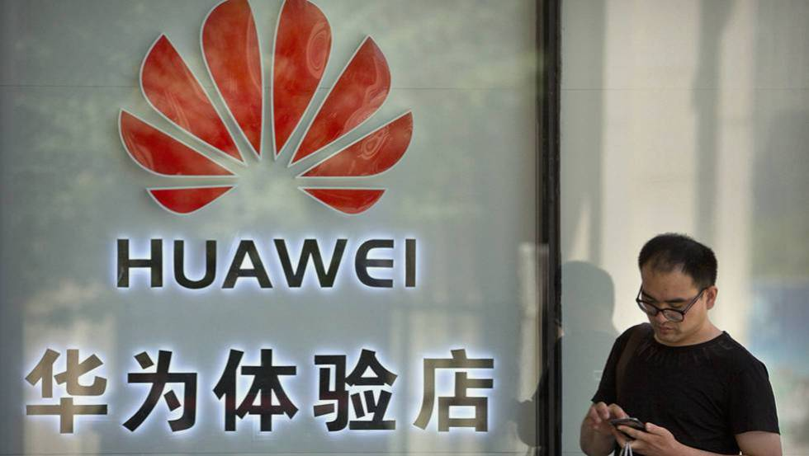

Un hombre frente a una tienda de Huawei. MARK SCHIEFELBEIN AP

Hay tres versiones de China, vigentes en un momento u otro para las actuales generaciones. La más antigua es la maoísta, que sedujo a la izquierda intelectual y terminó pactando con los *malvados* Nixon y Kissinger. La segunda es la de Deng Xiaoping, relativista y acomodaticia en economía pero dura y autoritaria como la que más: mañana se cumplen 30 años de la matanza de Tiananmen, el gran trauma nacional todavía silenciado. El comunismo chino emprendió en 1989 un camino contrario al soviético: reformas solo económicas, nada de abrir la mano al pluralismo, todo con la bendición de Reagan y Bush padre. El pragmatismo de Deng abrió las puertas a la globalización que hemos conocido, con la división de la cadena de producción que ha enriquecido a los chinos y ha multiplicado el consumo global.

La tercera China, la de Xi Jinping, tiene algo de la primera y mucho de la segunda. Un culto a la personalidad más soportable. De nuevo bien activa la mano de hierro comunista, que nunca se soltó pero cuenta ahora con la tecnología digital del hipercontrol de las personas e incluso de las ideas. Y sobre todo, un proyecto de globalización propia, chinocéntrica, que levanta proyectos alternativos y avanza sus piezas para echar a Estados Unidos del tablero, de Asia primero, luego de África, y al final arrebatarle la hegemonía mundial.

Quien ahora se enfrenta a esta China, tan inteligente como las dos anteriores pero más fuerte y más tecnológica, es el estratega más burdo que jamás haya intentado erigirse en líder del mundo libre. Gracias a Donald Trump, con su amor a los aranceles como arma de destrucción masiva y su aversión al multilateralismo, Pekín acrecienta sus ventajas en todos los continentes y estrecha sus relaciones con Moscú, en una alianza que siempre será a costa de Washington.

Muchas son las razones para desconfiar de la globalización china, empezando por sus relaciones asimétricas con todo Occidente, aprovechando la apertura de mercados para penetrar y su autoritarismo para establecer barreras. No es una cuestión comercial, como aparentan las negociaciones entre Washington y Pekín, ni tan siquiera de seguridad —Trump disfraza con la seguridad nacional todos los contenciosos comerciales—, sino de competencia entre la superpotencia que decae y la que emerge. Siguiendo el rastro de las Chinas anteriores, los europeos no deberíamos permitir que la tercera China se despegara de la globalización liberal y erigiera en su alternativa autoritaria. Pero esto es lo que está promoviendo Trump, el estratega del desastre.